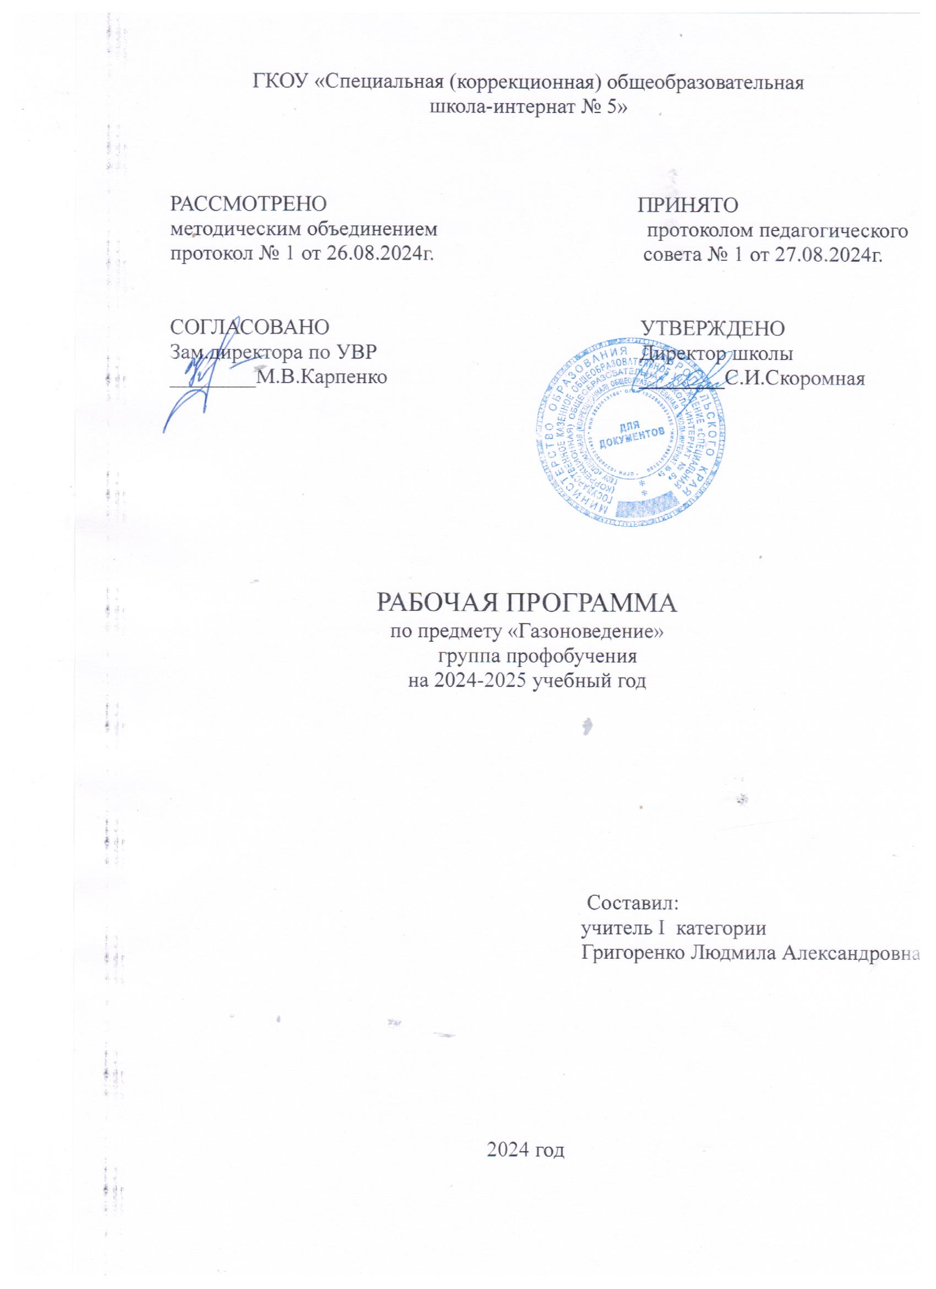
Рабочая программа по дисциплине «Газоноведение» разработана для обучения лиц с умственной отсталостью (интеллектуальными нарушениями) с учетом особенностей их психофизического развития и индивидуальных возможностей и является частью программы профессиональной подготовки по профессии 5330 «Рабочий зеленого хозяйства».
Программа составлена на основании:
- Федерального закона №273-ФЗ от 29.12.2012г. «Об образовании в Российской Федерации»
- Федерального государственного образовательного стандарта обучающихся с умственной отсталостью (интеллектуальными нарушениями), утвержденного приказом №1599 от 19.12.2014 г. Министерством образования и науки Российской Федерации.
- Адаптированноой основной профессиональной общеобразовательной программы профессиональной подготовки квалифицированных рабочих для обучающихся с умственной отсталостью (интеллектуальными нарушениями) в специальных (коррекционных) общеобразовательных учреждениях (далее - программа) разработана для обучения лиц с умственной отсталостью (интеллектуальными нарушениями) с учетом особенностей̆ их психофизического развития и индивидуальных возможностей̆.
- Положения о порядке разработки рабочей программы по учебному предмету, курсов, в ГКОУ «Специальная (коррекционная) общеобразовательная школа-интернат № 5»
- Учебный план ГКОУ «Специальная (коррекционная) общеобразовательная школа-интернат № 5»
- СанПиН 2.4.2.3286-15 "Санитарно-эпидемиологические требования к условиям и организации обучения и воспитания в организациях, осуществляющих образовательную деятельность по адаптированным основным общеобразовательным программам для обучающихся с ограниченными возможностями здоровья"(с изменениями на 27 октября 2020 года)
- Требований профессионального стандарта № 193 «Специалист в области декоративного садоводства», утвержденного приказом Министерства труда и социальной защиты Российской Федерации от 8 сентября 2014 г. № 627н «Об утверждении профессионального стандарта «Специалист в области декоративного садоводства» (зарегистрировано в Минюсте России 29 сентября 2014 г., регистрационный № 34183» и имеет своей целью подготовку лиц с умственной отсталостью (интеллектуальными нарушениями) к выполнению работ по профессии «Рабочий зеленого хозяйства» 2 разряда.
- Сборника учебных планов и программ для профессиональной подготовки и повышения квалификации рабочих по профессии «Рабочий зеленого хозяйства» разработан Кабышевой С.А., ст.н.с. ИРПО,2002г.
- Квалификационных характеристик Единого тарифно-квалификационного справочника.
Цель: формировать у обучающихся первоначальные практические профессиональные умения, обучение трудовым приемам, операциям и способам выполнения трудовых процессов, характерных для соответствующей профессии и необходимых для последующего освоения ими общих и профессиональных компетенций по избранной профессии.
Задачи:
- сформировать знания о технологии подготовки основания газонов, видах ухода за ним.
- научить контролировать качество выполняемых работ, организовывать рабочее место, соблюдать требования по охране труда и охране окружающей среды при выполнении работ по, устройству газонов и уходу за ними.
- развивать у учащихся практические профессиональные умения и навыки.

Количество часов на освоение рабочей программы профессионального модуля - всего 52 часа.

Тематический план и содержание учебной дисциплины

№  П/п | Краткое содержание темы | Кол-во часов | Учебно-методическое сопровождение
1. Классификация газонов. |  | 10 | Таблицы, видеопрезентации, документальные фильмы
1.1 | Введение. История газоноведения в России и мире. История использования газонов. | 1 | Таблицы, видеопрезентации, документальные фильмы
1.2 | Классификация газонов и газонных покрытия, их функции, особенности и назначение. | 1 | Таблицы, видеопрезентации, документальные фильмы
1.3 | Обыкновенный, партерный, спортивный газоны: декоративные функции, достоинства и недостатки, использование в озеленении. | 1 | Таблицы, видеопрезентации, документальные фильмы
1.4 | Ассортимент злаковых трав и особенности технологии создания и ухода. | 1 | Таблицы, видеопрезентации, документальные фильмы
1.5 | Луговой, цветущий, синтетический газоны. | 1 | Таблицы, видеопрезентации, документальные фильмы
1.6 | Почвопокровные растения: декоративные функции, достоинства и недостатки, использование в озеленении. | 1 | Таблицы, видеопрезентации, документальные фильмы
1.7 | Элементы ландшафтного дизайна в декорации газонов. Альпинарий, декоративный водоем, рокарий, садовая скульптура. | 2 | Таблицы, видеопрезентации, документальные фильмы
1.8 | Рулонный газон и технология выращивания. Газон как элемент озеленения. Подготовка основания. | 1 | Таблицы, видеопрезентации, документальные фильмы
1.9 | Техника и оборудование для выращивания рулонного газона. Санитарно-гигиеническая и эстетическая роль газонов. | 1 | Таблицы, видеопрезентации, документальные фильмы
2. Типы кущения газонных трав |  | 4 | Таблицы, видеопрезентации, документальные фильмы
2.1 | Классификация газонных трав по типу роста. Верховые злаки. Срединные злаки. Низовые злаки. | 2 | Таблицы, видеопрезентации, документальные фильмы
2.2 | Классификация трав по типу кущения. Корневищные злаки. Корневищно-рыхлокустовые. Плотнокустовые. Значение типов кущения. | 2 | Таблицы, видеопрезентации, документальные фильмы
3. Ассортимент газонных трав |  | 4 | Таблицы, видеопрезентации, документальные фильмы
3.1 | Ассортимент трав местной флоры, и их используемых в различных травосмесях. Морфологические и биологические особенности трав. | 2 | Таблицы, видеопрезентации, документальные фильмы
3.2 | Виды газонных трав. Газонные травы и травосмеси. | 2 | Таблицы, видеопрезентации, документальные фильмы
4. Подготовка участка под газон. Сроки и нормы высева семян. |  | 10 | Таблицы, видеопрезентации, документальные фильмы
4.1 | Подготовка территории для разбивки газона. Техника безопасности.  Технология подготовки территории под газон. | 2 | Таблицы, видеопрезентации, документальные фильмы
4.2 | Удаление верхнего слоя. Уклоны поверхности газона. Выравнивание поверхности. Устройство дренажа. | 2 | Таблицы, видеопрезентации, документальные фильмы
4.3 | Очистка участка. Подготовка почвы. Составление почвенной смеси. | 2 | Таблицы, видеопрезентации, документальные фильмы
4.4 | Внесение удобрений. Способы улучшения механического состава, внесения удобрений, придания предъявляемые к ним. | 2 | Таблицы, видеопрезентации, документальные фильмы
4.5 | Технология посева газона. Правила и способы засева газона, норма высева и глубина заделки и механизмах, семян. | 2 | Таблицы, видеопрезентации, документальные фильмы
5. Средства механизации и оборудование для газонов. |  | 18 | Таблицы, видеопрезентации, документальные фильмы
5.1 | Машины и механизмы, применяемые при строительстве и уходе за газонами. Машины для нарезки дерна. Их устройство и правила эксплуатации. | 2 | Таблицы, видеопрезентации, документальные фильмы
5.2 | Правила организации рабочего места. Требования безопасности при подготовке почвы. | 2 | Таблицы, видеопрезентации, документальные фильмы
5.3 | Пластиковые сетки для выращивания газона. Трактор для транспортировочных и с/х работ. Комплекс–распылитель для обработки гербицидами. | 2 | Таблицы, видеопрезентации, документальные фильмы
5.4 | Комплексы обработки земли. Комплекс для разматывания сетки. | 2 | Таблицы, видеопрезентации, документальные фильмы
5.5 | Механизированный засев газонов. Механизм-сеялка для посева семян травы. | 2 | Таблицы, видеопрезентации, документальные фильмы
5.6 | Пневматические и моторизованные аппараты для ухода за насаждениями. | 2 | Таблицы, видеопрезентации, документальные фильмы
5.7 | Воздуходувные и всасывающие измельчители. Пылесос для уборки скошенной травы. Пылесос для уборки скошенной травы. | 2 | Таблицы, видеопрезентации, документальные фильмы
5.8 | Техника и оборудование для выращивания рулонного газона. Резчик дерна для создания рулонов травы. | 2 | Таблицы, видеопрезентации, документальные фильмы
5.9 | Оборудование для полива. Поливальные установки. | 2 | Таблицы, видеопрезентации, документальные фильмы
6. Ремонт газонов |  | 6 | Таблицы, видеопрезентации, документальные фильмы
6.1 | Определение вида повреждения. Способы ремонта. Текущий и капитальный ремонт газона, причины и правила. Омолаживание газонов. | 2 | Таблицы, видеопрезентации, документальные фильмы
6.2 | Материалы для строительства и ремонта газонов. Инструменты используемые при ремонте газона. Техника безопасности. | 2 | Таблицы, видеопрезентации, документальные фильмы
6.3 | Капитальный ремонт газонов. | 2 | Таблицы, видеопрезентации, документальные фильмы

Требования к результатам освоения учебной дисциплины:
В результате освоения дисциплины обучающиеся с ограниченными возможностями здоровья должны знать:
- классификацию газонов и газонных покрытий, их функции, особенности и назначение;
- технологии подготовки основания газонов, виды ухода за ним;
- технологии создания газонов, требованиях к ним;
- классификация газонных трав по типу роста и кущения;
- ассортимент трав местной флоры, и их используемых в различных травосмесях;
- морфологические и биологические особенности трав;
- виды газонных трав и травосмеси;
- технология подготовки территории под газон;
- машины и механизмы, применяемые при строительстве газонов и уходе за ними;
- ТБ при выполнении работ;
- знать болезни и вредителей газонов;
- систему борьбы с болезнями и вредителями;
- последовательность выполнения работ по посеву газона и уходу за ним.

Уметь:

- выполнять работы по подготовке участка под устройство газона;
- выполняет роботы по посеву газона;
- ухаживать за газонами (уборка территории от мусора, скошенной травы и листвы, снега; их погрузка и разгрузка);
- контролировать качество выполняемых работ;
- организовывать рабочее место;
- соблюдать требования по охране труда;
- проводить текущий и капитальный ремонт газона;
- выбирать производственный инвентарь, оборудование
- использовать специализированное оборудование и инструменты;
- распознать болезни и вредителей.

Материально-техническое обеспечение
Компьютер с программным обеспечением, таблицы, презентации.
Методическая литература:
- Третьяков Н.Н. учебник для образовательных учреждений начального профессионального образования под. Ред. Третьякова. – 5-е изд., стер. – М.: Издательский центр «Академия», 2012. 464с.
- Бобылева О.Н. Цветочно-декоративные растения защищенного грунта: учеб.пособие для нач. проф. образования Издательский центр «Академия», 2012-144с.
- Бобылева О.Н. Выращивание цветочно-декоративных культур: учебник для студентов учреждений сред.проф. образования Издательский центр «Академия», 2014-352с.
- Сборник типовой учебно-программной документации для учреждений, обеспечивающих получение профессионально-технического образования по учебной специальности 3-75 02 01 «Садово-парковое строительство». Выпуск 64: [утв. Министерством образования Республики Беларусь 16.06.2007] / М.В. Ильин [и др.]. Минск, 2007.
- Ильин, М.В. Проектирование содержания профессионального образования: теория и практика / М.В. Ильин. Минск, 2002.
- Гусаков Ф.А., Стальмакова Н.В..Организация и технология механизированных работ в растениеводстве. Практикум: учеб. Пособие для нач. проф образования/– 4-е изд., стер. – М.: Издательский цент «Академия», 2013. – 288с.
- ФОРУМ: ИНФРА-М, 2007 – 304с. – (Профессиональное образование) Механизация и автоматизация работ в декоративном садоводстве: учебное пособие.
- Долгачева В.С. Растениеводство: Учеб. пособие для студ.высш.пед.учеб. заведений. – М.: Издательский центр «Академия», 1999 – 368с.
Интернет ресурсы:
- biofile.ru›geo/13829.html
- ecorodinki.ru›moskovskaya_oblast/pochvi/
- openclass.ru›node/65750
- k-a-t.ru›agro/9-sornaki_klassif/index.shtml
- mse-online.ru›…priemy-obrabotki-pochvy.html
- biofile.ru›geo/13824.html

Календарно-тематическое планирование по предмету «Обучение приёмам работ по уходу за газоном»
в 10 классе на I четверть

№  п/п | Содержание урока | Кол-во часов | Дата
1 | Введение. История газоноведения в России и мире. История использования газонов. | 1
2 | Классификация газонов и газонных покрытий, их функции, особенности и назначение. | 1
3 | Обыкновенный, партерный, спортивный газоны: декоративные функции, достоинства и недостатки, использование в озеленении. | 1
4 | Ассортимент злаковых трав и особенности технологии создания и ухода. | 1
5 | Луговой, цветущий, синтетический газоны. | 1
6 | Почвопокровные растения: декоративные функции, достоинства и недостатки, использование в озеленении. | 1
7 | Элементы ландшафтного дизайна в декорации газонов. Альпинарий, декоративный водоем, рокарий, садовая скульптура. | 2
8 | Рулонный газон и технология выращивания. Газон как элемент озеленения. Подготовка основания. | 1
9 | Техника и оборудование для выращивания рулонного газона. Санитарно-гигиеническая и эстетическая роль газонов. | 1
10 | Классификация газонных трав по типу роста. Верховые злаки. Срединные злаки. Низовые злаки. | 2
11 | Классификация трав по типу кущения. Корневищные злаки. Корневищно-рыхлокустовые. Плотнокустовые. Значение типов кущения. | 2
12 | Ассортимент трав местной флоры, и их используемых в различных травосмесях. Морфологические и биологические особенности трав. | 2
13 | Виды газонных трав. Газонные травы и травосмеси. | 2

Календарно-тематическое планирование по предмету «Обучение приёмам работ по уходу за газоном»
в 10 классе на II четверть

№  п/п | Содержание урока | Кол-во часов | Дата
1 | Технология подготовка территории для разбивки газона. Техника безопасности. | 2
2 | Удаление верхнего слоя. Уклоны поверхности газона. Выравнивание поверхности. Устройство дренажа. | 2
3 | Очистка участка. Подготовка почвы. Составление почвенной смеси. | 2
4 | Внесение удобрений. Способы улучшения механического состава, внесения удобрений, придания предъявляемые к ним. | 2
5 | Технология посева газона. Правила и способы засева газона, норма высева и глубина заделки семян. | 2
6 | Машины и механизмы, применяемые при строительстве и уходе за газонами. Машины для нарезки дерна. Их устройство и правила эксплуатации. | 2
7 | Правила организации рабочего места. Требования безопасности при подготовке почвы. | 2

Календарно-тематическое планирование по предмету «Обучение приёмам работ по уходу за газоном»
в 10 классе на III четверть

№  п/п | Содержание урока | Кол-во часов | Дата
1 | Пластиковые сетки для выращивания газона. Трактор для транспортировочных и с/х работ. Комплекс–распылитель для обработки гербицидами. | 2
2 | Комплексы обработки земли. Комплекс для разматывания сетки. | 2
3 | Механизированный засев газонов. Механизм-сеялка для посева семян травы. | 2
4 | Пневматические и моторизованные аппараты для ухода за насаждениями. | 2
5 | Воздуходувные и всасывающие измельчители. Пылесос для уборки скошенной травы. Пылесос для уборки скошенной травы. | 2
6 | Техника и оборудование для выращивания рулонного газона. Резчик дерна для создания рулонов травы. | 2
7 | Оборудование для полива. Поливальные установки. | 2
8 | Ремонт газонов. Определение вида повреждения. Способы ремонта. Текущий и капитальный ремонт газона, причины и правила. Омолаживание газонов. | 2
9 | Материалы для строительства и ремонта газонов. Инструменты используемые при ремонте газона. Техника безопасности. | 2
10 | Капитальный ремонт газонов. | 2

